CAJ浏览器
- CNKI浏览器，又称为CAJ浏览器，是阅读编辑CNKI系列数据库文献的专用浏览器。
- CNKI浏览器，具有一定的智能功能，它可以阅读多种格式（CAA、CAJ、TEB、NH、KDH、PDF）的文献；设置了与“知网节”的链接，方便读者在阅读过程中调用相关文献信息，进一步查看、检索相关文献 。
步骤一：CAJ浏览器的下载

步骤二：CAJ浏览器的安装
- CNKI浏览器的下载安装可有两种选择，
- 一是不保存安装程序到本机上，而是直接运行安装。这种方式只适用于在一台计算机上一次性安装。
- 另一种方式是将CNKI浏览器程序下载保存到本机上，需要时，可随时拷贝到其他计算机上再安装。
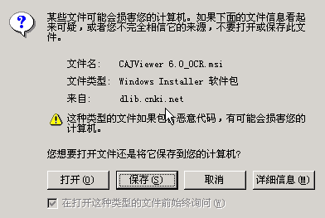
步骤三：CAJ浏览器的安装与维护
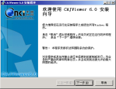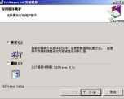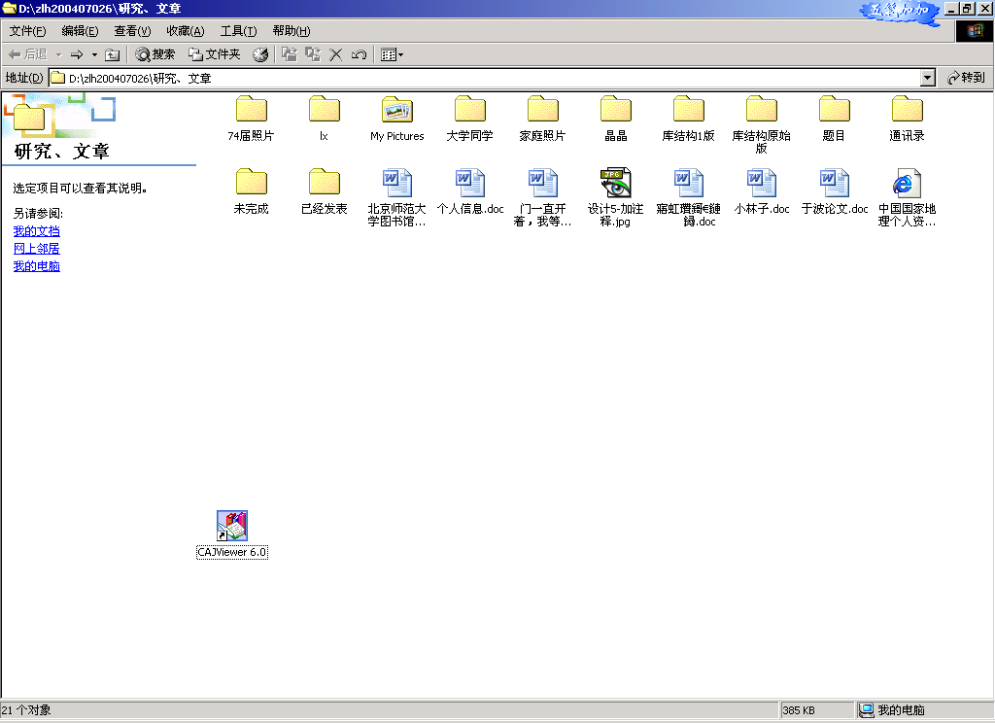CNKI浏览器6.0版的主要功能
- 标注功能
- 编辑功能
- 文字、图像识别功能
- 标签功能
- 书架功能
- 搜索功能
- ……

